Nama : Isep Lutpi Nur

NPM : 2113191079

Kelas : Informatika / A2

Mata Kuliah : Mobile Programming

Semester : 5 (Ganjil)

Tugas : Minggu 4

# **Soal:**

Carilah dua teknologi lain dari mobile services (yang tidak disebutkan pada slide) yang menggunakan komunikasi wireless dan merupakan teknologi terkini, misalnya NFC, wireless charging, dll.

Jelaskan kedua teknologi tersebut terutama fungsi dan cara kerjanya. Tuliskan pula kelebihan-kelebihannya dibandingkan dengan teknologi yang lainnya.

# **Jawaban:**

1. Wireless Charging

Sebagaimana nama yang dipakainya, teknologi tersebut menawarkan transfer energi listrik dari sumber listrik ke perangkat tanpa koneksi dalam bentuk kabel melalui port micro USB, USB Type-C, atau lightning.

Saat akan mengisi daya perangkat, pengguna dalam hal ini hanya perlu mendekatkannya ke transmiter pengisian daya yang secara umum bisa berbentuk charging pad, stand, maupun station.

* **Cara Kerja**

Sama seperti generator maupun dinamo, teknologi wireless charging juga memanfaatkan fenomena induksi elektromagnetik ini tetapi bukan untuk membuat sumber listrik melainkan sebagai metode transfer daya.

Wireless charging umumnya memanfaatkan dua buah kumparan dalam hal ini. Yang pertama bertugas sebagai pemancar medan magnet, sementara yang kedua menangkap perubahan fluks untuk memicu gaya gerak listrik.

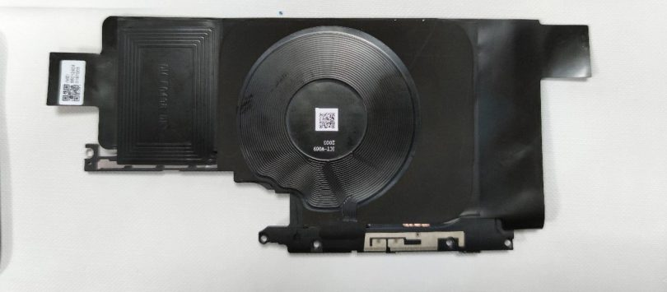

Untuk menghasilkan perubahan fluks magnet dalam sistemnya, teknologi wireless charging pun tidak menggunakan gerakan mekanis yang secara umum dipakai di dalam generator atau dinamo.

Alih-alih memanfaatkan gerakan benda seperti memutar kumparan, teknologi pengisian daya futuristik tersebut membenamkan sebuah rangkaian elektronik yang bisa menciptakan osilasi (perubahan bolak-balik secara berkala) medan magnet pada transmiter.

Osilasi medan magnet dari transmiter nantinya akan mempengaruhi perubahan fluks di kumparan kedua sehingga gaya gerak listrik pun akan timbul dan bisa mengalirkan muatan listrik ke baterai atau rangkaian di dalam perangkat secara langsung.

* **Kelebihan**

1. Mudah untuk digunakan karena mereka cukup meletakkan perangkat di atas charging pad
2. Koneksi lebih aman dari permasalahan yang timbul akibat korosi atau hubungan arus pendek dari percikan air di port USB
3. Meminimalisir kesalahan pemasangan seperti port terbalik atau salah kabel
4. Tanpa copot-pasang konektor, teknologi ini memiliki ketahanan yang sangat tinggi
5. NFC

NFC adalah singkatan dari Near-Field Communication. NFC sudah menjadi fitur utama dari smartphone kelas atas yang dijual di pasaran, mengingat kebutuhan isi ulang kartu tol seperti e-money yang harus bisa dilakukan kapan saja.

* **Cara Kerja**

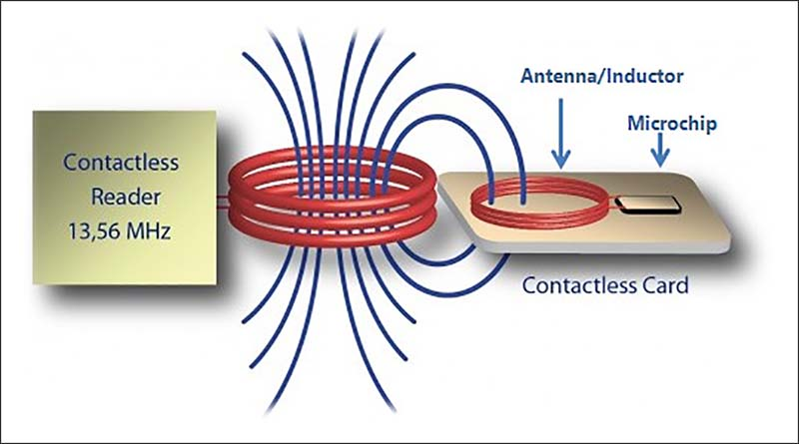

Tidak seperti Bluetooth, NFC tidak butuh pemasangan manual atau pencarian perangkat untuk mentransfer data. Dengan NFC, koneksi akan secara otomatis dimulai ketika kedua perangkat NFC berada dalam jarak 4cm.

Begitu berada dalam jangkauan, kedua perangkat langsung terhubung dan meminta persetujuan kepada pengguna.

* **Kelebihan**

NFC beroperasi pada kecepatan yang lebih lambat dari Bluetooth, memiliki jangkauan yang lebih pendek, tetapi mengkonsumsi daya yang jauh lebih sedikit dan tidak memerlukan pemasangan manual (sering disebut *pairing*).

Dengan NFC, alih-alih melakukan konfigurasi manual untuk mengidentifikasi perangkat, koneksi antara dua perangkat NFC secara otomatis dibuat dalam waktu **kurang dari 0,1 detik**. Kecepatan transfer data maksimum NFC (424 kbit/second) lebih lambat daripada Bluetooth V2.1 (2.1 Mbit/second).

Konfigurasi NFC jauh lebih mudah dan cepat, namun kecepatan transfernya lebih rendah bahkan dibanding Bluetooth berenergi rendah.

Jarak kerja maksimum NFC yang kurang dari 20 cm sengaja dibuat untuk mengurangi kemungkinan intersepsi (gangguan) yang tidak diinginkan, sehingga NFC sangat cocok untuk digunakan di daerah ramai yang susah sinyal.

# **Sumber:**

1. https://www.facebook.com/ashyaravika.alshne. Apa itu NFC Sebenarnya dan Gimana Cara Kerjanya? - RuangLaptop. RuangLaptop. Published July 27, 2019. Accessed October 30, 2021. <https://ruanglaptop.com/apa-itu-nfc/>
2. Sukindar. Mengenal Apa Itu Wireless Charging! Teknologi Pengisian Daya Masa Depan. Gadgetren. Published January 19, 2021. Accessed October 30, 2021. <https://gadgetren.com/2021/01/19/mengenal-apa-itu-wireless-charging-128201/>